**АДМИНИСТРАЦИЯ**

**КАШИРСКОГО МУНИЦИПАЛЬНОГО РАЙОНА**

**ВОРОНЕЖСКОЙ ОБЛАСТИ**

**П О С Т А Н О В Л Е Н И Е**

от 07.11.2018 № 829

с. Каширское

**О внесении изменений в постановление**

**№ 635 от 26.06.2014 «Об утверждении схемы**

**размещения рекламных конструкций**

**на территории Каширского муниципального района**

**Воронежской области»**

В соответствии с Федеральным законом от 06.10.2003 г. № 131- ФЗ «Об общих принципах организации местного самоуправления в Российской Федерации», Федеральным законом от 13.03.2006 № 38-ФЗ «О рекламе», постановлением администрации Каширского муниципального района от 30.05.2017 № 433 «Об утверждении Правил Установки и эксплуатации рекламных конструкций в Каширском муниципальном районе Воронежской области», приказом департамента имущественных и земельных отношений Воронежской области от 10.10.2018 № 2412 «О предварительном согласовании внесения изменений в схему размещения рекламных конструкций на территории Каширского муниципального района Воронежской области» **постановляю:**

1. Внести изменения в постановление администрации Каширского муниципального района от 26.06.2014 № 635 «Об утверждении схемы размещения рекламных конструкций на территории Каширского муниципального района Воронежской области»:
   1. Приложение № 1 дополнить пунктом 10.1 согласно приложению № 1 к настоящему постановлению;
   2. Приложение № 2 читать в редакции согласно приложению № 2 к настоящему постановлению;
   3. Дополнить постановление приложением № 51, согласно приложению № 3 к настоящему постановлению.
2. Настоящее постановление опубликовать в официальном периодическом печатном средстве массовой информации органов местного самоуправления Каширского муниципального района Воронежской области «Вестник муниципальных правовых актов Каширского муниципального района Воронежской области» и разместить на официальном сайте администрации Каширского муниципального района в сети «Интернет».
3. Контроль исполнения настоящего постановления возложить на первого заместителя главы администрации Е.А. Шарыгина.

Глава администрации

Каширского муниципального района А.И. Пономарев

Приложение 1

**Дополнение**

**адресной программы**

**размещения рекламных конструкций на территории Каширского муниципального района Воронежской области**

|  |  |  |  |  |  |  |  |  |  |  |  |
| --- | --- | --- | --- | --- | --- | --- | --- | --- | --- | --- | --- |
| № п/п | Адрес установки и эксплуатации РК* | № РК на схеме | Вид РК | Тип РК | Размер РК м2 | Кол-во сторон РК | Общая площадь | Владелец имущества | Кадастровый номер участка | Номер и дата выписки из ЕГРП | Примечание |
| 1 | 2 | 3 | 4 | 5 | 6 | 7 | 8 | 9 | 10 | 11 | 12 |
| **Автодорога В28-0 Воронеж-Нововоронеж** | | | | | | | | | | | |
| 10.1 | Вдоль а/д"Воронеж-Нововоронеж" -п.Колодезный  (км 44+450) (лево) | 127 | Отдельно стоящие РК | Щит | 3х6 | 2 | 36 | Каляпин Юрий Иванович | 36:13:3000007:25 | № 36/000/003/2018-393034 от 30.07.2018 | _ |

Приложение 2 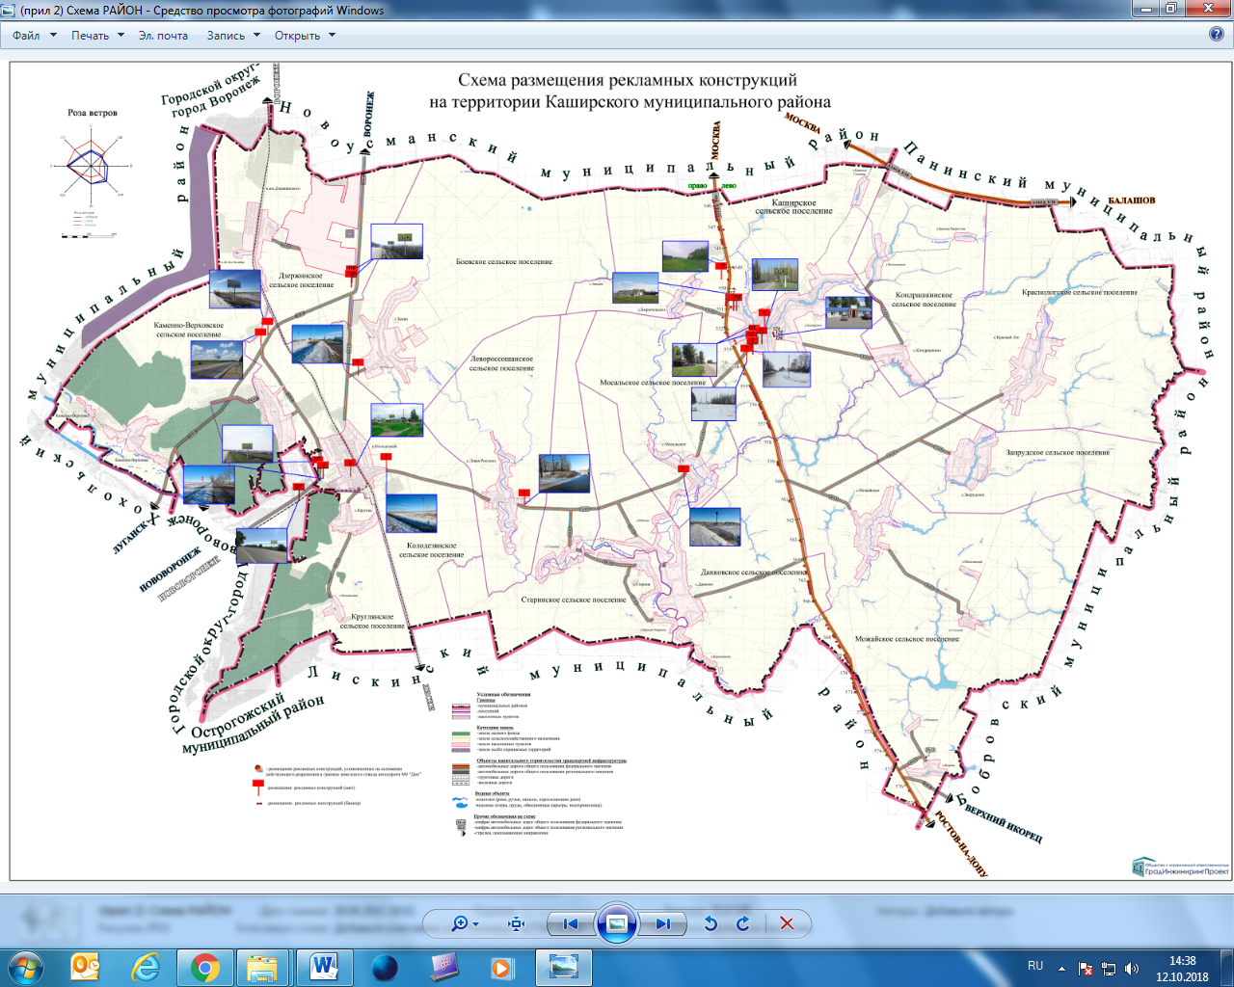

Приложение 3

«Приложение 51

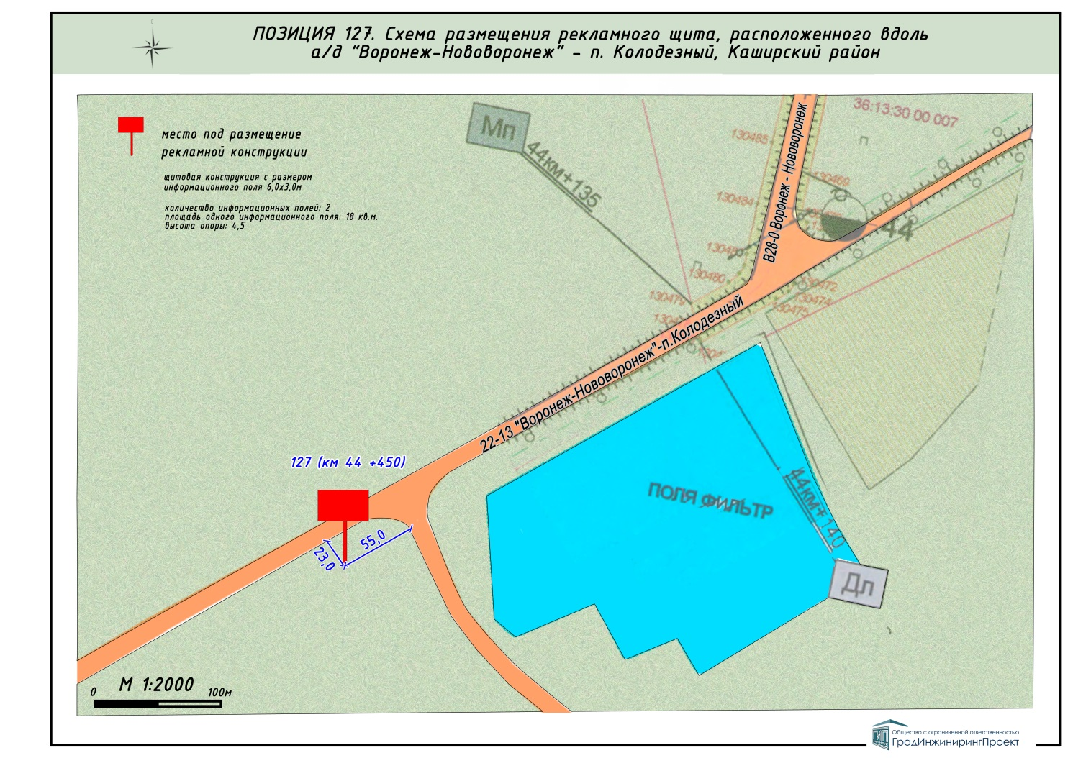

**ПОЗИЦИЯ 127:** Фотомонтаж рекламного щита, расположенного вдоль а/д"Воронеж-Нововоронеж" -п. Колодезный (км 44+450) (лево)

